Тема 7: Векторный редактор
Цель работы: получить практические навыки разработки иерархии классов сложных проектов, получить опыт применения команд графики и работы с бинарными файлами объектов данных для сохранения и загрузки построенных векторных изображений.
Задание 1 Основные классы проекта
- Разработать базовый класс «Фигура», позволяющий прорисовывать некую фигуру в заданной прямоугольной области, сдвигать фигуру по горизонтали и вертикали на 1 и на 5 пикселов, перемещать фигуру в заданную точку;
- Разработать производные классы фигур по индивидуальному заданию, все фигуры строятся относительно базовой точки (верхнего левого угла прямоугольной области);
- Разработать класс для контура фигуры (основные данные: толщина контура и его цвет);
- Разработать класс для сохранения последних изменений полотна;
- Разработать класс обрамления фигуры при её выделении (прорисовки маркеров по краям прямоугольной области фигуры).
Проект должен быть спроектирован таким образом, чтобы можно было легко наращивать его функционал, добавляя новые фигуры и инструменты, и при этом не пришлось бы заново переписывать весь код или копировать в несколько модулей одинаковые куски кода. Таким образом, надо создать демоверсию векторного редактора, в которой не очень много возможностей, но правильно заложены основы для развития проекта.
Задание 2 Класс формы
Разработать программный модуль «Векторный редактор», в котором реализованы основные методы прорисовки фигур с заданным размером в определенной точке полотна.
Задание 3 Сервисные функции
Дополнить векторный редактор сервисными функциями:
- выделение фигуры при щелчке мышью по контуру фигуры;
- изменения цвета контура фигуры, цвет выбирает пользователь в палитре;
- изменение толщины контура фигуры;
- отмена/возврат последних нескольких действий;
- копирование, вырезание и вставка фигуры;
- сдвиг выделенной фигуры на 5 пикселов в любом направлении с помощью клавиш клавиатуры со стрелками, и на 1 пиксель с помощью клавиш со стрелками при удерживании клавиши Shift;
- дополнительные функции по вашему индивидуальному заданию.
Весь функционал оформляем в виде меню и панелей инструментов (причем, кнопки на панелях инструментов дублируют основные пункты меню).
Задание 4 Сохранение векторного рисунка
Дополнить векторный редактор функциями сохранения в файл:
- сохранение построенных фигур в бинарный файл специального формата, сохраняются все данные о построенных фигурах с помощью сериализации;
- загрузка данных о фигурах из файла и прорисовка их в соответствующих координатах.
Вариант 7.
Равносторонние N-угольники и звезда. Растягивание размеров фигуры за маркеры.
Выполнение задания
- Математическая модель
Пусть **F** — множество фигур, где каждая фигура описывается прямоугольной областью **R**, заданной координатами верхнего левого угла и размерами.
Фигура поддерживает операции сдвига на 1 или 5 пикселей по горизонтали и вертикали, а также перемещения в заданную точку.
Каждая фигура имеет контур, определяемый цветом **C** и толщиной **W**. Форма редактора представляет собой плоскость **E**, на которой отображаются и обрабатываются фигуры из множества **F**.
Поддерживается выделение фигуры по попаданию курсора в её контур, изменение цвета и толщины контура, копирование, вырезание, вставка, undo/redo, а также сдвиг клавишами со стрелок (на 1 или 5 пикселей в зависимости от модификатора Shift). Для сохранения состояния полотна используется бинарная сериализация, позволяющая записать и восстановить все данные о фигурах, включая их тип, расположение, размеры, цвет и толщину контура. Система спроектирована на основе наследования и полиморфизма, обеспечивая расширяемость за счёт добавления новых классов фигур и инструментов без изменения существующего кода.

- Проектирование пользовательского интерфейса
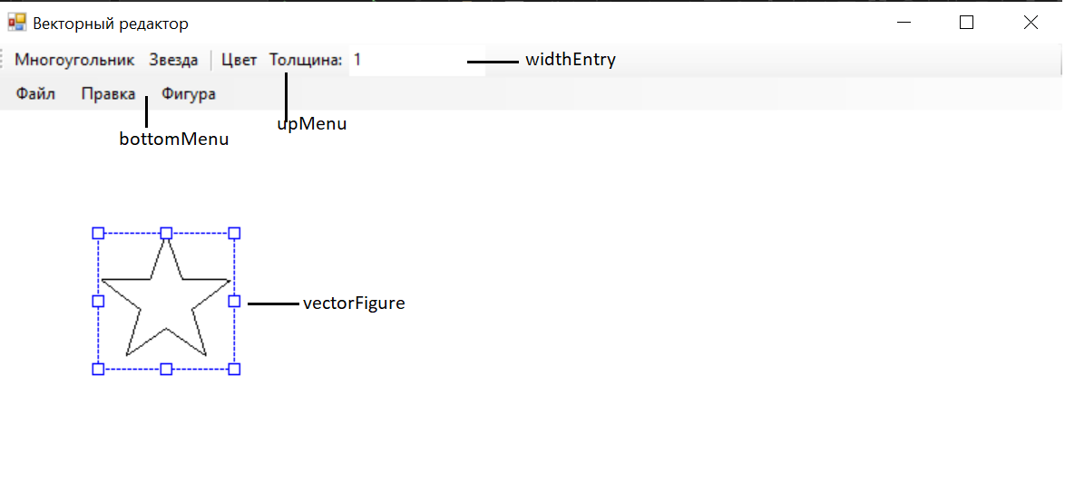
Рис. 1 – Вид пользовательского интерфейса

- Свойства компонентов формы
Название компонента | Свойства | Значения
Form1 | Text | Векторный редактор
Form1 | Size | 800, 600
Form1 | StartPosition | CenterScreen
MenuStrip | Dock | Top
ToolStrip | Dock | Top
PictureBox | Dock | Fill
PictureBox | BackColor | White
fileMenu | Text | Файл
editMenu | Text | Правка
figureMenu | Text | Фигура
btnPolygon | Text | Многоугольник
btnStar | Text | Звезда
btnColor | Text | Цвет
lblThickness | Text | Толщина:
txtThickness | Width | 30
txtThickness | Text | 1
colorDialog | Color | Black
numSidesUpDown | Minimum | 3
numSidesUpDown | Maximum | 12
numSidesUpDown | Value | 5
Таблица 1. Значения свойств, установленные на этапе конструирования интерфейса

- Сценарий использования программы
- Запуск программы
- Открывается главное окно векторного редактора с пустой областью рисования
- Отображается главное меню и панель инструментов
- Доступны основные инструменты для создания и редактирования фигур
- Создание фигур
- Выбор типа фигуры через меню "Фигура" или панель инструментов:
- "Добавить многоугольник" (выбор количества сторон от 3 до 12)
- "Добавить звезду" (пятиконечная звезда)
- Фигура появляется на холсте в стандартном размере (100x100)
- Автоматическое выделение созданной фигуры
- Редактирование фигур
- Выделение фигуры кликом мыши
- Перемещение фигуры:
- Перетаскивание мышью
- Клавишами со стрелками (Shift + стрелки для точного перемещения на 1 пиксель)
- Изменение размеров:
- Перетаскивание маркеров по углам и сторонам
- Пропорциональное масштабирование при перетаскивании угловых маркеров
- Изменение свойств:
- Выбор цвета контура через диалог выбора цвета
- Настройка толщины линии через поле ввода на панели инструментов
- Операции с фигурами
- Копирование фигур (Ctrl+C)
- Вырезание фигур (Ctrl+X)
- Вставка фигур (Ctrl+V) со смещением от оригинала
- Отмена действий (Ctrl+Z)
- Повтор действий (Ctrl+Y)
- Работа с файлами
- Создание нового документа:
- Меню "Файл" → "Новый"
- Очистка области рисования
- Сохранение документа:
- Меню "Файл" → "Сохранить"
- Выбор места сохранения
- Сохранение в бинарном формате (.bin)
- Открытие документа:
- Меню "Файл" → "Открыть"
- Выбор файла для загрузки
- Восстановление всех фигур и их свойств
- Завершение работы
- Закрытие программы через меню "Файл" → "Выход"
- При наличии несохраненных изменений - запрос на сохранение
- Дополнительные возможности
- История действий:
- Хранение до 20 последних операций
- Возможность отмены/повтора действий
- Выделение:
- Отображение рамки выделения вокруг активной фигуры
- Маркеры изменения размера по углам и сторонам
- Буфер обмена:
- Поддержка операций копирования/вставки
- Сохранение всех свойств копируемых фигур

5. Код программы
using System;
using System.Collections.Generic;
using System.Drawing;
using System.IO;
using System.Runtime.Serialization.Formatters.Binary;
using System.Windows.Forms;
using laba7.Models;

namespace laba7
{
public partial class Form1 : Form
{
private List<Figure> figures = new List<Figure>();
private Figure selectedFigure;
private SelectionFrame selectionFrame;
private Point lastMousePosition;
private bool isDragging;
private int selectedMarker = -1;
private HistoryManager historyManager = new HistoryManager();
private Figure clipboardFigure;

public Form1()
{
InitializeComponent();
SetupUI();
}

private void SetupUI()
{
// Setup MenuStrip
var menuStrip = new MenuStrip();

// File Menu
var fileMenu = new ToolStripMenuItem("Файл");
fileMenu.DropDownItems.AddRange(new ToolStripItem[] {
new ToolStripMenuItem("Новый", null, (s, e) => NewDocument()),
new ToolStripMenuItem("Открыть", null, (s, e) => OpenFile()),
new ToolStripMenuItem("Сохранить", null, (s, e) => SaveFile()),
new ToolStripSeparator(),
new ToolStripMenuItem("Выход", null, (s, e) => Close())
});

// Edit Menu
var editMenu = new ToolStripMenuItem("Правка");
editMenu.DropDownItems.AddRange(new ToolStripItem[] {
new ToolStripMenuItem("Отменить", null, (s, e) => Undo()) { ShortcutKeys = Keys.Control | Keys.Z },
new ToolStripMenuItem("Повторить", null, (s, e) => Redo()) { ShortcutKeys = Keys.Control | Keys.Y },
new ToolStripSeparator(),
new ToolStripMenuItem("Копировать", null, (s, e) => Copy()) { ShortcutKeys = Keys.Control | Keys.C },
new ToolStripMenuItem("Вырезать", null, (s, e) => Cut()) { ShortcutKeys = Keys.Control | Keys.X },
new ToolStripMenuItem("Вставить", null, (s, e) => Paste()) { ShortcutKeys = Keys.Control | Keys.V }
});

// Figure Menu
var figureMenu = new ToolStripMenuItem("Фигура");
figureMenu.DropDownItems.AddRange(new ToolStripItem[] {
new ToolStripMenuItem("Добавить многоугольник", null, (s, e) => AddPolygon()),
new ToolStripMenuItem("Добавить звезду", null, (s, e) => AddStar())
});

menuStrip.Items.AddRange(new ToolStripItem[] { fileMenu, editMenu, figureMenu });
MainMenuStrip = menuStrip;
Controls.Add(menuStrip);

// Setup ToolStrip
var toolStrip = new ToolStrip();
toolStrip.Items.AddRange(new ToolStripItem[] {
new ToolStripButton("Многоугольник", null, (s, e) => AddPolygon()),
new ToolStripButton("Звезда", null, (s, e) => AddStar()),
new ToolStripSeparator(),
new ToolStripButton("Цвет", null, (s, e) => ChangeColor()),
new ToolStripLabel("Толщина:"),
new ToolStripTextBox() { Width = 30, Text = "1" }
});

Controls.Add(toolStrip);

// Setup PictureBox
var pictureBox = new PictureBox();
pictureBox.Dock = DockStyle.Fill;
pictureBox.BackColor = Color.White;
pictureBox.Paint += PictureBox_Paint;
pictureBox.MouseDown += PictureBox_MouseDown;
pictureBox.MouseMove += PictureBox_MouseMove;
pictureBox.MouseUp += PictureBox_MouseUp;
Controls.Add(pictureBox);

// Setup KeyPreview
KeyPreview = true;
KeyDown += Form1_KeyDown;
}

private void Form1_KeyDown(object sender, KeyEventArgs e)
{
if (selectedFigure != null)
{
int delta = e.Shift ? 1 : 5;
switch (e.KeyCode)
{
case Keys.Left:
selectedFigure.MoveBy(-delta, 0);
break;
case Keys.Right:
selectedFigure.MoveBy(delta, 0);
break;
case Keys.Up:
selectedFigure.MoveBy(0, -delta);
break;
case Keys.Down:
selectedFigure.MoveBy(0, delta);
break;
}
if (selectionFrame != null)
{
selectionFrame.UpdateBounds(selectedFigure.Bounds);
}
Refresh();
}
}

private void PictureBox_Paint(object sender, PaintEventArgs e)
{
foreach (var figure in figures)
{
figure.Draw(e.Graphics);
}

if (selectionFrame != null)
{
selectionFrame.Draw(e.Graphics);
}
}

private void PictureBox_MouseDown(object sender, MouseEventArgs e)
{
lastMousePosition = e.Location;

if (selectionFrame != null)
{
selectedMarker = selectionFrame.GetMarkerAtPoint(e.Location);
if (selectedMarker != -1)
{
isDragging = true;
return;
}
}

selectedFigure = null;
selectionFrame = null;

for (int i = figures.Count - 1; i >= 0; i--)
{
if (figures[i].HitTest(e.Location))
{
selectedFigure = figures[i];
selectionFrame = new SelectionFrame(selectedFigure.Bounds);
isDragging = true;
break;
}
}

Refresh();
}

private void PictureBox_MouseMove(object sender, MouseEventArgs e)
{
if (isDragging)
{
int dx = e.X - lastMousePosition.X;
int dy = e.Y - lastMousePosition.Y;

if (selectedMarker != -1 && selectedFigure != null)
{
// Resize figure
var bounds = selectedFigure.Bounds;
switch (selectedMarker)
{
case 0: // Top-Left
bounds.X += dx;
bounds.Y += dy;
bounds.Width -= dx;
bounds.Height -= dy;
break;
case 1: // Top-Right
bounds.Y += dy;
bounds.Width += dx;
bounds.Height -= dy;
break;
case 2: // Bottom-Left
bounds.X += dx;
bounds.Width -= dx;
bounds.Height += dy;
break;
case 3: // Bottom-Right
bounds.Width += dx;
bounds.Height += dy;
break;
// Add other cases for side markers if needed
}
if (bounds.Width > 10 && bounds.Height > 10)
{
selectedFigure.Bounds = bounds;
selectionFrame.UpdateBounds(bounds);
}
}
else if (selectedFigure != null)
{
// Move figure
selectedFigure.MoveBy(dx, dy);
selectionFrame.UpdateBounds(selectedFigure.Bounds);
}

lastMousePosition = e.Location;
Refresh();
}
}

private void PictureBox_MouseUp(object sender, MouseEventArgs e)
{
if (isDragging)
{
historyManager.AddState(figures);
isDragging = false;
selectedMarker = -1;
}
}

private void AddPolygon()
{
using (var dialog = new Form())
{
dialog.Text = "Добавить многоугольник";
dialog.ClientSize = new Size(200, 100);
dialog.FormBorderStyle = FormBorderStyle.FixedDialog;
dialog.StartPosition = FormStartPosition.CenterParent;
dialog.MaximizeBox = false;
dialog.MinimizeBox = false;

var numericUpDown = new NumericUpDown();
numericUpDown.Location = new Point(10, 20);
numericUpDown.Minimum = 3;
numericUpDown.Maximum = 12;
numericUpDown.Value = 5;

var label = new Label();
label.Text = "Количество сторон:";
label.Location = new Point(10, 5);

var button = new Button();
button.Text = "OK";
button.DialogResult = DialogResult.OK;
button.Location = new Point(10, 50);

dialog.Controls.AddRange(new Control[] { label, numericUpDown, button });

if (dialog.ShowDialog() == DialogResult.OK)
{
var polygon = new RegularPolygon((int)numericUpDown.Value);
polygon.Bounds = new Rectangle(50, 50, 100, 100);
figures.Add(polygon);
historyManager.AddState(figures);
Refresh();
}
}
}

private void AddStar()
{
var star = new Star();
star.Bounds = new Rectangle(50, 50, 100, 100);
figures.Add(star);
historyManager.AddState(figures);
Refresh();
}

private void ChangeColor()
{
if (selectedFigure != null)
{
using (var colorDialog = new ColorDialog())
{
if (colorDialog.ShowDialog() == DialogResult.OK)
{
selectedFigure.Outline.Color = colorDialog.Color;
historyManager.AddState(figures);
Refresh();
}
}
}
}

private void NewDocument()
{
figures.Clear();
selectedFigure = null;
selectionFrame = null;
historyManager.Clear();
Refresh();
}

private void SaveFile()
{
using (var dialog = new SaveFileDialog())
{
dialog.Filter = "Binary Files (*.bin)|*.bin";
if (dialog.ShowDialog() == DialogResult.OK)
{
using (var stream = File.Create(dialog.FileName))
{
var formatter = new BinaryFormatter();
formatter.Serialize(stream, figures);
}
}
}
}

private void OpenFile()
{
using (var dialog = new OpenFileDialog())
{
dialog.Filter = "Binary Files (*.bin)|*.bin";
if (dialog.ShowDialog() == DialogResult.OK)
{
using (var stream = File.OpenRead(dialog.FileName))
{
var formatter = new BinaryFormatter();
figures = (List<Figure>)formatter.Deserialize(stream);
selectedFigure = null;
selectionFrame = null;
historyManager.Clear();
Refresh();
}
}
}
}

private void Undo()
{
figures = historyManager.Undo(figures);
selectedFigure = null;
selectionFrame = null;
Refresh();
}

private void Redo()
{
figures = historyManager.Redo(figures);
selectedFigure = null;
selectionFrame = null;
Refresh();
}

private void Copy()
{
if (selectedFigure != null)
{
clipboardFigure = selectedFigure.Clone();
}
}

private void Cut()
{
if (selectedFigure != null)
{
clipboardFigure = selectedFigure.Clone();
figures.Remove(selectedFigure);
selectedFigure = null;
selectionFrame = null;
historyManager.AddState(figures);
Refresh();
}
}

private void Paste()
{
if (clipboardFigure != null)
{
var newFigure = clipboardFigure.Clone();
newFigure.MoveBy(20, 20); // Offset from original
figures.Add(newFigure);
historyManager.AddState(figures);
Refresh();
}
}
}
}

6. Схемы основных подпрограмм
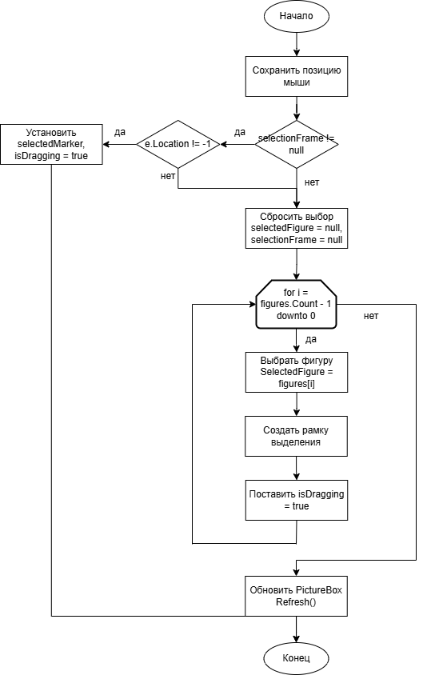
Рис. 2 – Функция PictureBoxMouseDown
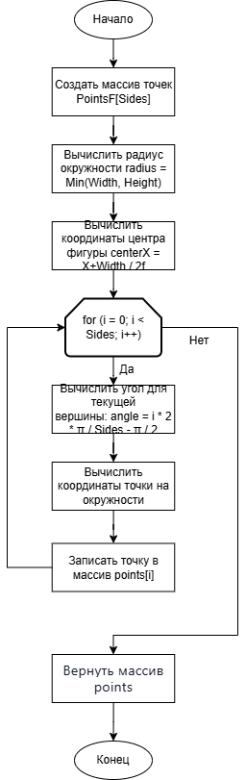
Рис. 3 – Функция CalculatePoints
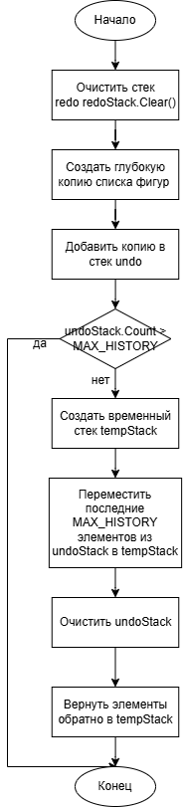
Рис. 4 – Функция AddState

7. Протокол испытаний
Проверяемые требования | Сообщения программы и вводимые значения | Ожидаемые результаты | Фактические результаты
Способность создания многоугольника | Выбор "Добавить многоугольник", ввод числа сторон: 6 | Создание шестиугольника на холсте с рамкой выделения | Соответствует ожиданиям (Рисунок 5)
Способность создания звезды | Нажатие кнопки "Добавить звезду" на панели инструментов | Создание пятиконечной звезды на холсте | Соответствует ожиданиям (Рисунок 6)
Способность перемещения фигур | Выделение фигуры и перетаскивание мышью. Использование клавиш со стрелками | Плавное перемещение фигуры по холсту | Соответствует ожиданиям (Рисунок 7)
Способность изменения размеров | Перетаскивание маркеров выделенной фигуры | Изменение размеров фигуры с сохранением пропорций | Соответствует ожиданиям (Рисунок 8)
Способность изменения свойств контура | Выбор цвета через диалог и установка толщины линии: 3 | Обновление цвета и толщины контура фигуры | Соответствует ожиданиям (Рисунок 9)
Способность копирования и вставки | Выделение фигуры, Ctrl+C, затем Ctrl+V | Создание точной копии фигуры со смещением | Соответствует ожиданиям (Рисунок 10)
Способность к отмене действий | Выполнение операции и нажатие Ctrl+Z | Возврат к предыдущему состоянию | Соответствует ожиданиям (Рисунок 11)
Способность сохранения документа | Сохранение файла с расширением .bin | Создание файла с сохранением всех свойств фигур | Соответствует ожиданиям (Рисунок 12)
Способность загрузки документа | Открытие ранее сохраненного .bin файла | Восстановление всех фигур с их свойствами | Соответствует ожиданиям (Рисунок 13)
Способность выделения фигур | Клик по фигуре на холсте | Появление рамки выделения с маркерами | Соответствует ожиданиям (Рисунок 14)

- Тестирование проекта (Рисунок 5 – Рисунок 14):
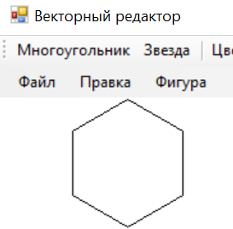
Рис. 5 – Добавление многоугольника
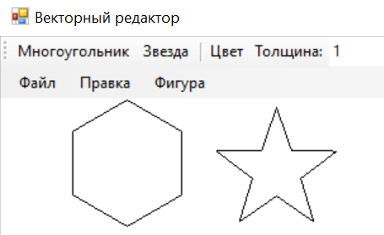
Рис. 6 – Добавление звезды
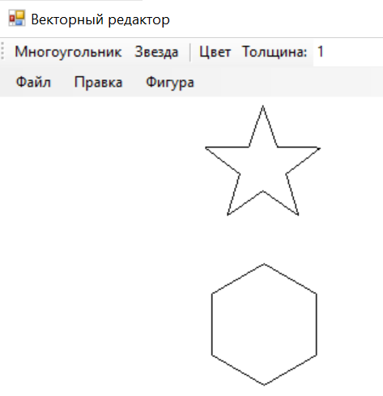
Рис. 7 – Перемещение фигур
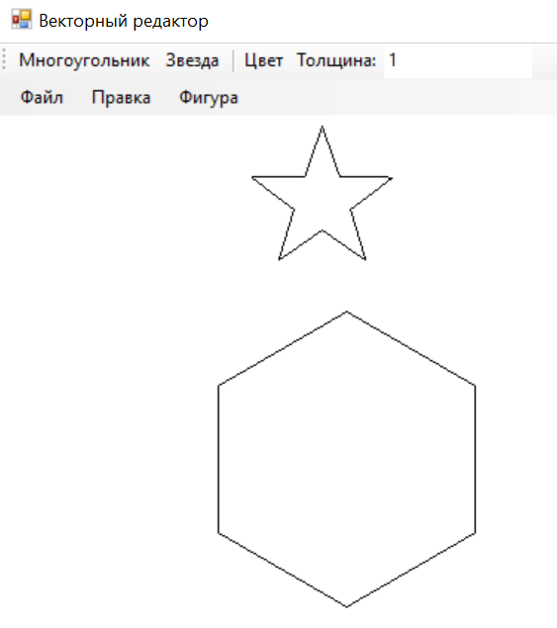
Рис. 8 – Изменение размеров
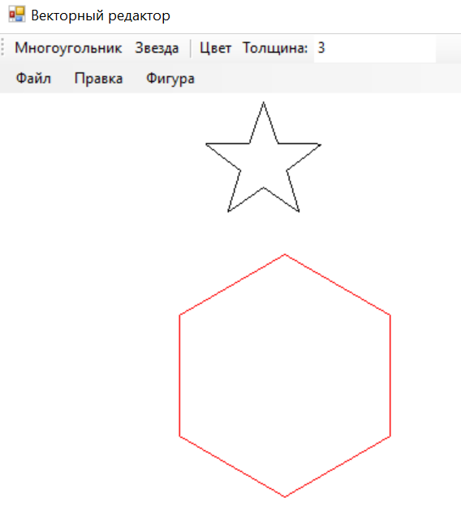
Рис. 9 – Изменение ширины контура и цвета
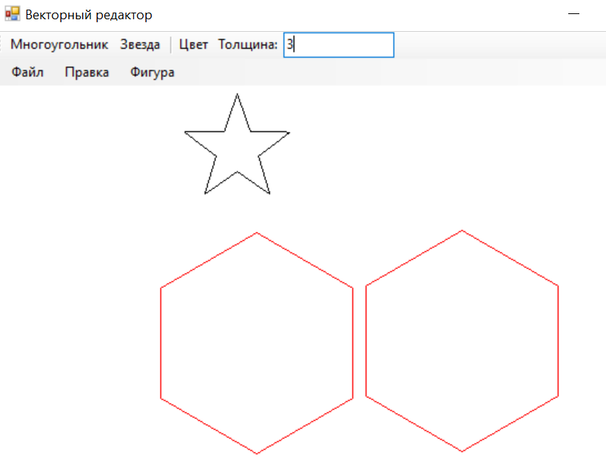
Рис. 10 – Копирование через CTRL_C+CTRL_V
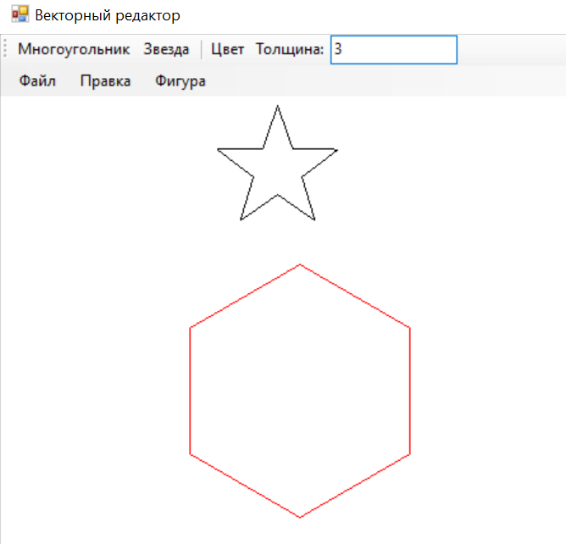
Рис. 11 – Отмена действия через CTRL_Z
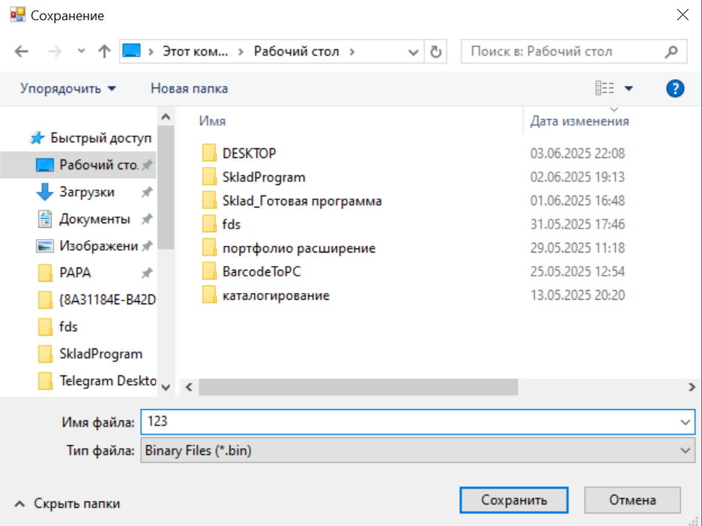
Рис. 12 – Сохранение документа
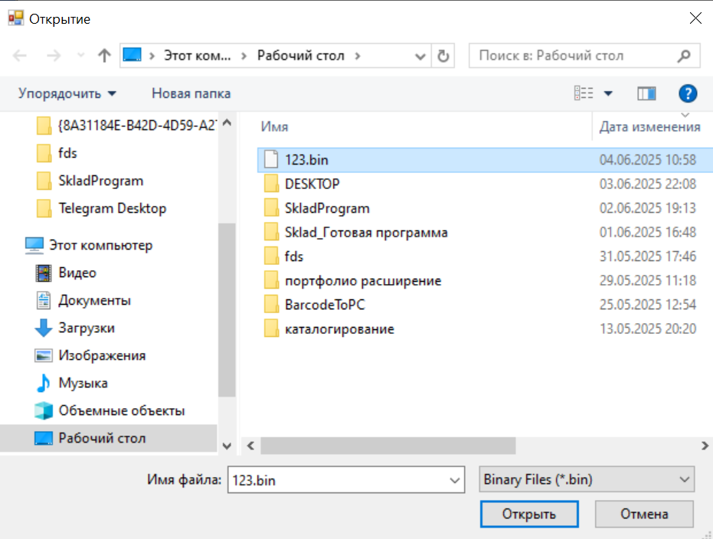
Рис. 13 – Загрузка документа
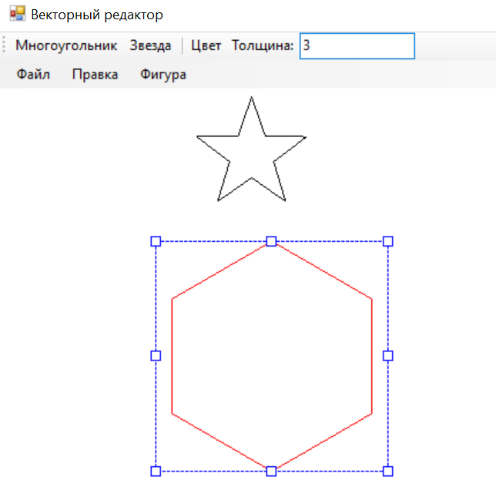
Рис. 14 – Загрузка фигуры

